Beiträge zum Schöpfungsgottesdienst 2023 in Bremen:

Wortwolke zum Thema „Fülle“
Eine Wortwolke (andere Bezeichnungen: tagcloud, Schlagwortmatrix oder Etikettenwolke) ist eine Visualisierung von Gedanken aus einer Gruppe zu einem bestimmten Thema. Die Schlagworte/Begriffe, die am meisten genannt wurden, werden größer als andere, nicht so oft genannte abgebildet.
Beispielbild:
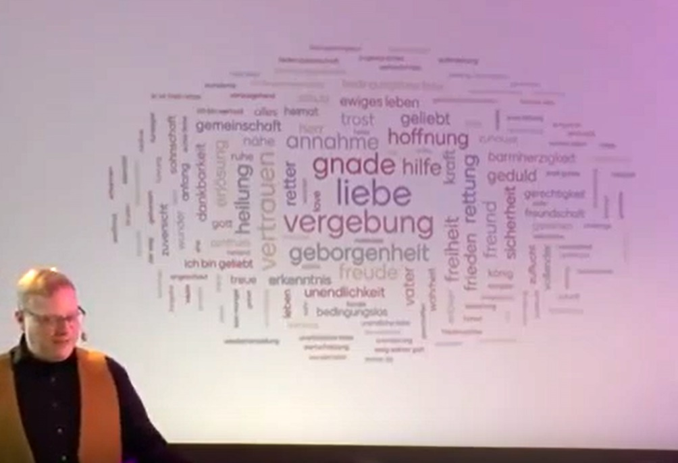
Wenn Wortwolken in Echtzeit entstehen, ist der Prozess für alle interessant: Mit seinem Handy und Internetzugang kann ein Veranstaltungsbesucher (z.B. im Gottesdienst) einen Begriff eingeben und wenige Sekunden später reagiert die Wortwolke: sie nimmt den neuen Begriff mit auf oder macht ein öfter genanntes Wort in der Wolke größer. Am Ende sieht man, welche Antwort oder Assoziation in der Gruppe am stärksten mit der Abfrage verbunden wird.

Wie kann man das z.B. im Schöpfungsgottesdienst einsetzen?
Um mit einer live-entstehenden Wortwolke zu arbeiten braucht man technische Voraussetzungen: Ein Online-Anbieter, der das unterstützt/ermöglicht (Vorschläge siehe unten), eine Präsentations-Möglichkeit (Leinwand, Beamer, Computer mit Internetanschluss) und – das ist vielleicht der wichtigste Faktor: Eine Menschengruppe, die Lust auf solche Online-Tools hat und Smartphones (online) dabei hat! Wenn man eine Wortwolke mit einer digital-unerfahrenen Gruppe entstehen lassen möchte, sollte man entsprechend viel Zeit für Erklärungen und für die ersten (Fehl)Versuche einplanen… Mit erfahrenen, digital-affinen Teilnehmern kann man sehr schnell gemeinsam ein interessantes Erlebnis schaffen.
Bitte beachte, dass du nur EIN Wort abfragen solltest. Fragen, die dazu verleiten, in ganzen Sätze oder mit mehreren Worten zu antworten, funktionieren nicht. Im Bezug zum Schöpfungsgottesdienst könnte man zum Beispiel diese Fragen stellen:
„Welches Schlüsselwort, welcher Begriff fällt dir beim Thema "Fülle in deinem Leben" ein? Bitte Klicke diesen Link/scanne den QR-Code und gib bitte nur EIN Wort ein!“
Alternative Themen wären z.B.: „was wünsche ich mir?“ (fragt den Mangel ab, der empfunden wird) oder „Was will ich aus meiner Fülle weitergeben?“ (Nachdenken über das, was ich tun will)

Online-Anbieter für Wortwolken:

https://praxistipps.chip.de/word-clouds-kostenlos-online-erstellen-die-besten-webseiten_30199
https://www.mentimeter.com/
https://ahaslides.com/de/
https://edkimo.com/de/

